# **INSTRUCCIONES PARA INSTALAR PROGRAMAS**

## Instalación Oxygen

* Visita la página de [Oxygen](https://www.oxygenxml.com/xml_editor/download_oxygenxml_editor.html), elige el programa Oxygen que sea compatible con tu sistema operativo (Windows o Mac) y clica en “Download”.
* Mientras se descarga el programa, puedes solicitar una licencia temporal de 30 días, introduciendo tus datos en el formulario. Es importante que tengas acceso a la dirección de correo electrónico que introduzcas porque te enviarán la clave de acceso en un mensaje.

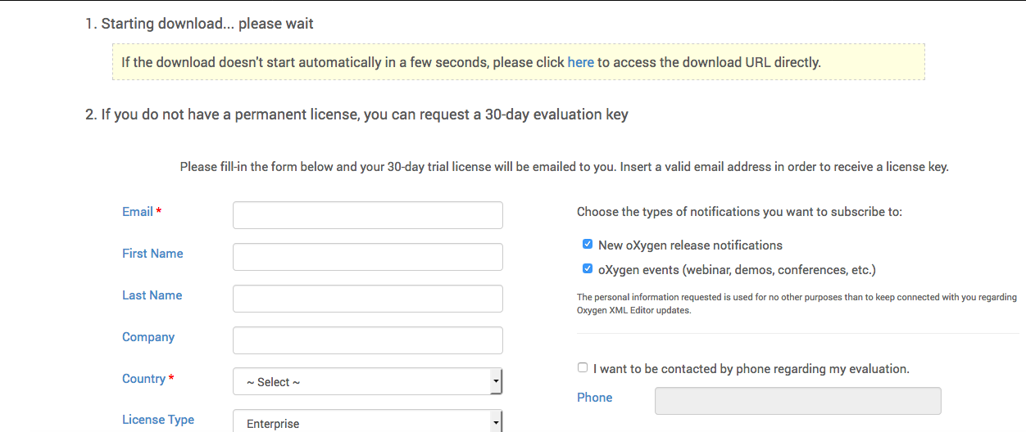

* Tras completar el formulario, introduce el código chapta y clica en “Get Trial License”.
* Abre el archivo oxygen.dmg que te has descargado e instala el paquete.
* Abre el editor Oxygen. Como es la primera vez que lo abres, debería aparecer una ventana pidiéndote la clave que te ha sido enviada a tu correo electrónico. Si no aparece la ventana, ve a “Help” > “Register”.

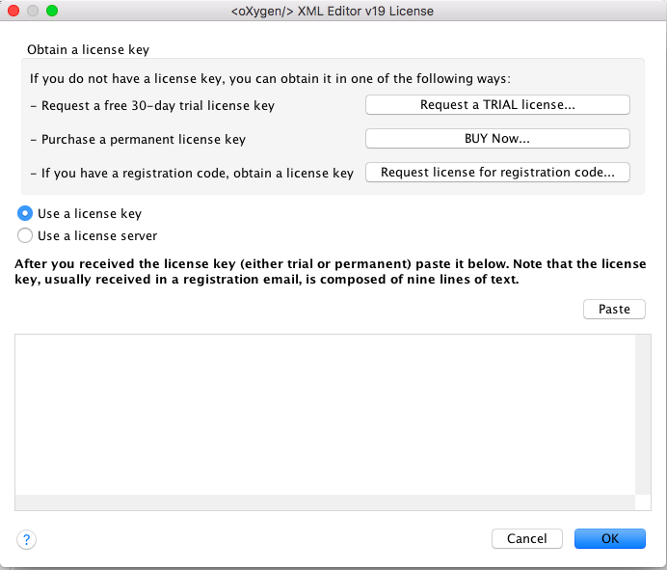

* Selecciona “Use a licence key as a licensing method”.
* Copia y pega la clave de acceso que te enviaron a tu correo electrónico. La clave de acceso se compone de 9 líneas de texto situadas entre dos marcadores parecidos a ====
* Clica en OK.
* Tu editor Oxygen XML debería funcionar; si no es así, por favor escríbeme un correo electrónico antes del taller o el mismo día de la primera sesión.

## Instalación Stylo